招聘简章
一、公司简介
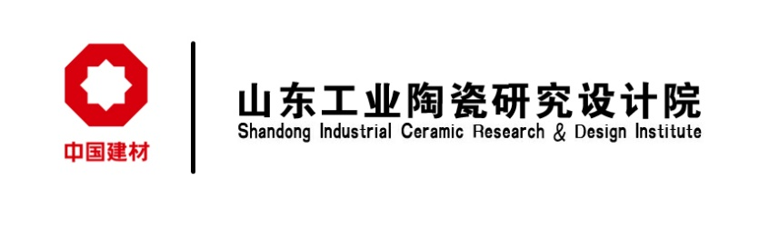
山东工业陶瓷研究设计院（以下简称“山东工陶院”）隶属于中国建材集团有限公司，属国有全资企业，是国家创新型企业、国家工业陶瓷工程技术研究中心、全国工业陶瓷标准化技术委员会(SAC/TC194)依托单位、国际ISO/TC206精细陶瓷技术委员会国内技术归口联络单位。是一家集科研、设计、生产、经营为一体的科技型企业。
先后承担国家“863”计划、国家科技攻关和国防科技攻关项目百余项；获得国家级奖励9项，省部级奖励百余项；拥有专利超过40余项；主持制订、修订国家和行业标准40多项。研制的数十种新型材料，近百种新产品中，有20余种被列为国家级新产品，填补了国内空白，产品广泛应用于军工行业、工业陶瓷、建筑陶瓷等领域，为建材行业、国防军工配套特种陶瓷材料做出了重大贡献。
简历发送：1227796169@qq.com
联系方式：张先生 0533-3597888 15853310826
公司地址：山东省淄博市高新区裕民路128号

二、招聘岗位
需求岗位 | 需求专业 | 学历要求 | 名额 | 岗位职责
学科带头人 | 国家杰青、千人计划、国务院特贴人才、省级人才、知名教授等 | 博士 | 2 | 新学科的建立及培育
研发人员（博士） | 化学、材料学、无机非金属材料、有机高分子类、机械类、特纤类等。 | 博士 | 5 | 负责新产品、新工艺、新技术开发、科研项目申报等
技术研发人员 | 化学、材料学、无机非金属材料、机械力学、电磁场与微波等相关专业有机高分子类、环境工程、特纤类相关专业 | 硕士及以上 | 20 | 主要从事陶瓷及陶瓷复合材料类等产品的开发研制，参与或负责新产品、新工艺、新技术的开发，参与课题申报、实施执行，负责相关产品的工艺制备及优化
技术人员（机械设计方向） | 机械设计类、化工设计类 | 硕士及以上 | 10 | 根据工艺需求，负责工艺设备结构设计、改进、调试工作，协调人员做好设备维护保养工作。有相关设计和CAD等制图经验者优先
技术人员（科研助理方向） | 化学、材料学、无机非金属材料、机械力学、电磁场与微波等相关专业有机高分子类、环境工程、特纤类相关专业 | 本科及以上 | 10 | 负责科研项目的辅助研究、实验工程设施运行维护、实验技术、科技成果转化及学术助理等工作，属于科研助理岗位。
薪酬组成：基本岗位工资＋各类补贴+绩效+科技奖励+淄博市人才补贴等。
1.本科生年薪约7-15万，具体薪资可面议。（不含淄博市各类人才补贴）
2.硕士研究生年薪约10-20万，具体薪资可面议。（不含淄博市各类人才补贴）
3.博士研究生具体薪资一事一议，不低于公司中层待遇。（不含淄博市各类人才补贴）
员工福利：1.六险两金、意外险、年度奖金，科研项目奖励、工龄补贴、职称补贴、员工继续教育学费全额报销等；
2.免费宿舍（空调、免费WIFI、洗浴）；
3.餐费补助，节日福利，免费班车，免费体检、生日祝福蛋糕卡、丰富多彩的各种文体活动等。

